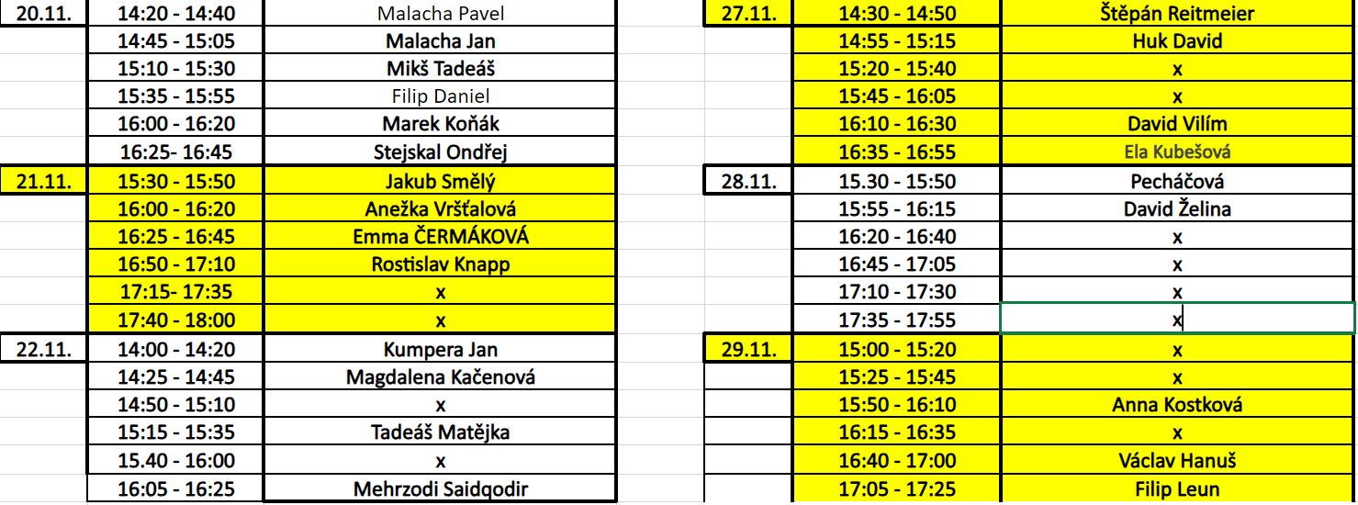**TRIPARTITY 2023/2024**

NA SHLEDANOU .-)